|  |  |  |
| --- | --- | --- |
| Naam: | | Klas: 4Aab |
| Vak: Geschiedenis | | Datum: |
| Schooljaar:  2018/2019 | http://www.gemeenschapsonderwijs.be/sites/Portaal/Huisstijl/Scholen/Downloads/zwart_logo_voor_kopie/GOschool_naaml_Z.jpg  **ATHENEUM Klein-Brabant**  Scholengroep Rivierenland  Campus “De Linde” Bornem – Campus “’t Kasteeltje” Puurs | Evaluatie: |
| **DW 1** / 2 / 3 EX 1 / 2 |
|  | | Handtekening: |

# Moderne slavernij

Bekijk het Filmfragment nogmaals en zoek via de knop’ infobronnen’, het antwoord op onderstaande vragen:

1. Hoeveel moderne slaven zijn er vandaag de dag in de wereld (ongeveer)?

…………………………………………………………………

1. Waar komt slavenarbeid het meeste voor? In welke kleur is dit gebied gemarkeerd op de kaart. Noteer de kleur+ naam.

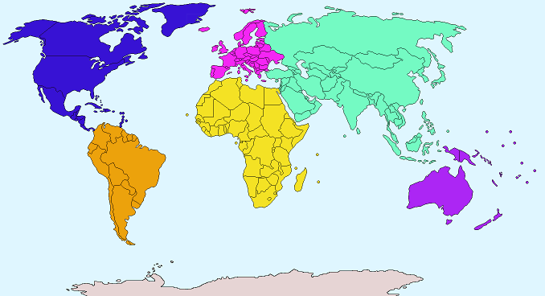

………………………………………………………………………………………………….

1. Waarom komt het probleem in dit gebied zo veel voor?

…………………………………………………………………………………………………..

1. A)In welke sectoren zijn Shaima en Chang werkzaam? Geef een korte omschrijving bij elke sector.

…………………………………………………………………………………………………

…………………………………………………………………………………………………

…………………………………………………………………………………………………

…………………………………………………………………………………………………..

B) Som nog drie andere vormen van moderne slavernij op

…………………………………………………………………………………………………

…………………………………………………………………………………………………

…………………………………………………………………………………………………

…………………………………………………………………………………………………

1. Aan welke gevaren worden zij blootgesteld. Geeft bij elk punt een korte omschrijving



…………………………………………………………………………………………………

…………………………………………………………………………………………………

…………………………………………………………………………………………………..

1. Ondanks de slechte werkomstandigheden, kiezen Shaima en Chang er toch voor te blijven werken. Waarom?

…………………………………………………………………………………………………

…………………………………………………………………………………………………

…………………………………………………………………………………………………..

1. Wanneer ben je een makkelijk slachtoffer om een moderne slaaf te worden? ( vier grote redenen)

…………………………………………………………………………………………………

…………………………………………………………………………………………………

…………………………………………………………………………………………………..

…………………………………………………………………………………………………

…………………………………………………………………………………………………..

1. Bij ons bestaat de werkdag uit acht uur. Tussendoor hebben we pauzes en we genieten ook van allerlei voordelen zoals verlof, vakantiegeld,… Chang heeft geen van deze voordelen, maar moet toch als veertienjarige al tien uur per dag werken. Hoe is dit mogelijk?

…………………………………………………………………………………………………

…………………………………………………………………………………………………

…………………………………………………………………………………………………..

1. Hoe komt het dat onze producten ( vb. onze T-shirts van kledingketens) zo goedkoop blijven?



…………………………………………………………………………………………………

…………………………………………………………………………………………………

…………………………………………………………………………………………………..

1. A In het filmfragment wordt gezegd dat Nederlanders het vaakst veroordeeld worden voor mensenhandel. Wat is mensenhandel? Komt dit ook in België voor? Leg uit

…………………………………………………………………………………………………

…………………………………………………………………………………………………

…………………………………………………………………………………………………..

…………………………………………………………………………………………………

…………………………………………………………………………………………………..

B Waarom is het zo moeilijk om uit die wereld van slavernij te geraken?

…………………………………………………………………………………………………

…………………………………………………………………………………………………..

…………………………………………………………………………………………………

…………………………………………………………………………………………………..

1. Vind je ook organisaties die zich inzetten voor de strijd tegen moderne slavernij. Kies 1 organisatie en legt beknopt uit wat zij doen.

[](http://www.google.be/imgres?um=1&hl=nl&tbo=d&biw=1536&bih=744&tbm=isch&tbnid=FdKD90Mbit5e4M:&imgrefurl=http://www.dreamstime.com/royalty-free-stock-photos-earth-cartoon-mascot-character-protesting-image13786848&docid=WRsLjmvBwjn6bM&imgurl=http://www.dreamstime.com/earth-cartoon-mascot-character-protesting-thumb13786848.jpg&w=400&h=386&ei=cL7JUJugH4j_4QT5j4HADw&zoom=1&iact=hc&vpx=365&vpy=312&dur=1040&hovh=221&hovw=229&tx=127&ty=119&sig=108070982565828578066&page=1&tbnh=147&tbnw=153&start=0&ndsp=34&ved=1t:429,r:10,s:0,i:111)

…………………………………………………………………………………………………

…………………………………………………………………………………………………..

…………………………………………………………………………………………………

…………………………………………………………………………………………………..

1. In het filmpje wordt het volgende gezegd:

*‘ Zolang we met oogkleppen van deze diensten, zijn we zelf de motor achter de moderne slavernij en blijft de moderne slaaf bestaan’.*

Leg uit:

…………………………………………………………………………………………………

…………………………………………………………………………………………………..

…………………………………………………………………………………………………

…………………………………………………………………………………………………..